
AUTORISATION FAMILIALE DE SORTIE

ASSOCIATION SPORTIVE

Votre fille/fils s’est brillamment qualifié(e) lors du cross départemental, et peut ainsi participer au cross académique UNSS, pour lequel le lycée a réussi à qualifier 2 équipes !
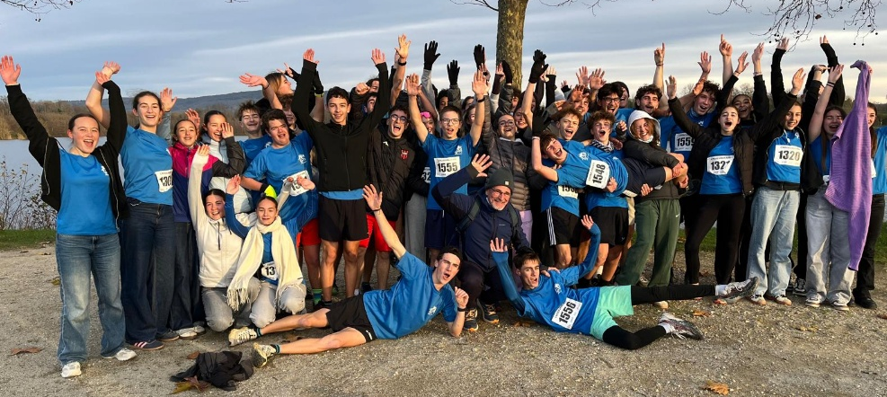
10 DECEMBRE 2025
Bouvent, Bourg en Bresse
CROSS ACADEMIQUE
3600m – Filles
4500m - garçons
Filles 13h20 appel / 13h40 départ
Garçons13h45 appel / 14h05 départ
Horaires : à confirmer

Départ : 9h (parking du Promenoir)
Retour : 16h15 (peut-être plus tard…)
POINTES INTERDITES!!!
Prévoir : tee-shirt de l’AS (obligatoire) + GOURDE perso
Repas tiré du sac (sauf internes)
Vêtements adaptés (gants, bonnet, veste, rechange…)

Je soussigné(e)……………………………………………………

responsable légal de l’élève………………………………………….de la classe de……………………

autorise celui-ci à participer au cross départemental Interne : Oui / Non
du mercredi 10/12/25,
à Bouvent.

Les accompagnateurs pourront prendre toutes les mesures médicales urgentes, y compris l’hospitalisation pour intervention chirurgicale en cas de nécessité indiquée par un médecin.

Personne - Téléphone à prévenir en cas d’urgence : …………………………………………

Le règlement intérieur s’applique lors de la sortie.

Fait à…………………….., le……………………….

Signature de l’élève, Signature du responsable légal,

